राष्ट्रीय पोषण सप्ताह कार्यक्रम
गृह विज्ञान विभाग, उत्तराखण्ड मुक्त विश्वविद्यालय
ग़ृह विज्ञान विभाग द्वारा इस माह 1-7 सितम्बर के बीच “राष्ट्रीय पोषण सप्ताह” मनाया गया। स्वास्थ्य की सुरक्षा तथा अच्छी सेहत को बढ़ावा देने में उचित पोषण के महत्व तथा संतुलित आहार के बारे में जन जागरूकता पैदा करने के लिए, प्रति वर्ष 1 सितंबर से 7 सितंबर के मध्य खाद्य और पोषण बोर्ड, महिला और बाल विकास मंत्रालय द्वारा राष्ट्रीय पोषण सप्ताह मनाया जाता है। प्रत्येक वर्ष इसे एक विशिष्ट विषय को ध्यान में रखकर मनाया जाता है और इस वर्ष राष्ट्रीय पोषण सप्ताह का विषय था; “इष्टतम शिशु एवं बाल आहार प्रथाएं”।
इसी क्रम में उत्तराखण्ड मुक्त विश्वविद्यालय के गृह विज्ञान विभाग द्वारा राष्ट्रीय पोषण सप्ताह मनाया गया जिसमें विभाग द्वारा विभिन्न कार्यक्रमों का आयोजन किया गया। सप्ताह के प्रतिदिन विश्वविद्यालय के रेडियो चैनल “हैलो हल्द्वानी” के माध्यम से विभाग द्वारा रिकॉर्ड किए गए खाद्य एवं पोषण पर व्याख्यान तथा चर्चाओं को प्रसारित किया गया। इन चर्चाओं का केंद्र मूलत: बाल आहार तथा पोषण एवं महिलाओं तथा किशोरियों के उचित खानपान पर था। साथ ही सरकार द्वारा चलाए जा रहे विभिन्न पोषण कार्यक्रमों की भी जानकारी रेडियो कार्यक्रमों के माध्यम से दी गई।
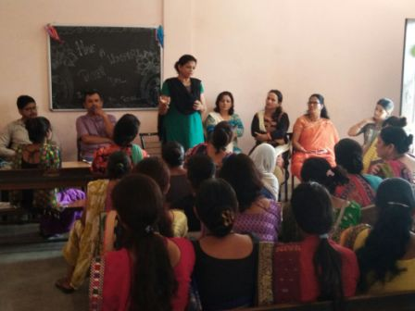
विश्वविद्यालय द्वारा गोद लिए हुए गाँव मानपुर पश्चिम में वहाँ की ग्राम प्रधान श्रीमती भागीरथी देवी के सहयोग से पोषण जागरुकता शिविर का आयोजन किया गया। इस शिविर में गाँव की महिलाओं को संतुलित पोषण एवं आहार के महत्व की जानकारी दी गई। साथ ही उनकी आहार एवं पोषण सम्बंधी समस्याओं का भी निदान किया गया। विशेषकर बच्चों के आहार एवं पोषण पर बल दिया गया। इसके अतिरिक्त ग्रामीणों को विश्वविद्यालय द्वारा गाँव के युवाओं तथा अन्य लोगों के लिए कराए जा रहे नि:शुल्क कम्प्यूटर प्रमाण-पत्र कार्यक्रम के विषय में भी जानकारी दी गई। शिविर में चिकित्सक डॉ0 हेमंत काण्डपाल द्वारा दमा, जोड़ों के दर्द, नींद न आना, लीवर से सम्बंधित रोगों, माइग्रेन आदि व्याधियों से ग्रसित रोगियों को चिकित्सकीय परामर्श भी दिया गया तथा नि:शुल्क औषधियाँ वितरित की गईं। समाज कार्य विभाग की सहायक प्राध्यापक डॉ0 नीरजा सिंह द्वारा ग्रामीणों को समाज कार्य में अध्ययन करने की उपयोगिता के बारे में भी बताया गया।
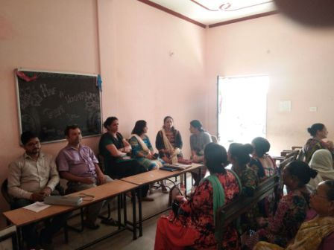

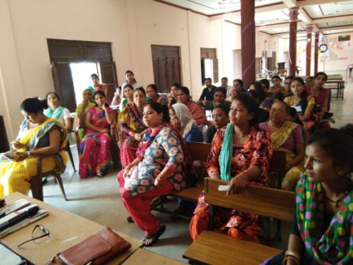

गृह विज्ञान विभाग द्वारा आयोजित राष्ट्रीय पोषण सप्ताह कार्यक्रम का मीडिया कवरेज
